Documento de Diseño de Juego (GDD)

Galaxia

Alumno

Santiago Lopez

# Concepto del Juego

**Descripción**

En *Galaxia*, eres el dueño de un crucero espacial dedicado al contrabando y transporte. Sin embargo, en tu camino, te enfrentarás a numerosas naves que intentarán destruirte para evitar que cumplas tu objetivo y robar tu botín. Para defenderte, tu crucero está equipado con naves de asalto que puedes desplegar estratégicamente, cargar con potentes disparos y utilizar para eliminar a tus oponentes

**Clasificación**

El género de Galaxia se llama: ***digital collectible card game (DCCG).***

Según la teoría de Bartle, los jugadores de galaxia serian motivados por las recompensas por lo tanto son *Achievers*.

Los jugadores que se centran en el aspecto competitivo y logran los objetivos en un TCG pueden ser clasificados como "Logro". Estos jugadores buscan ganar partidas, alcanzar un rango elevado, coleccionar cartas raras y destacar en el juego.

Está enfocado a personas mayores de 13 años ya que requiere cierto nivel comprensión de textos para armar estrategias con mazos buscando la mejor combinación de cartas.

**Factores de Diversión**

* Estrategia
* Competencia
* Construcción de mazos
* Recompensas y logros
* Azar
* Adivinar los movimientos del oponente

# Mecánica del Juego

Cuando el jugador inicia Galaxia, se le presenta el Menú Principal. Al hacer clic en el botón 'Mi Colección', accede al menú de mazos, donde puede seleccionar cartas para crear sus mazos y elegir con cuál de ellos desea jugar.

Si desea comenzar una partida, el jugador selecciona la opción 'Jugar' y entra en la cola de emparejamiento para encontrar un oponente. Una vez que se encuentra un oponente, comienza la partida. Ambos jugadores reciben automáticamente 3 cartas de naves y 3 cartas de disparos al inicio.

En el primer turno, cada jugador coloca una carta de nave en uno de los 3 espacios disponibles para naves y luego confirma su jugada haciendo clic en el botón 'Listo'. Una vez que ambos jugadores están listos, se activa el efecto de la carta jugada y comienza un nuevo turno.

Durante un turno, el jugador puede levantar una carta adicional haciendo clic en el mazo de disparos o el mazo de naves, según le parezca conveniente. Luego, puede jugar una carta de nave o un disparo. Las cartas de disparo solo pueden jugarse en un espacio de disparo que tenga una nave asociada.

El jugador también tiene la opción de rendirse o pasar sin jugar una carta, simplemente haciendo clic en 'Retirada' o 'Pasar'.

**Controles**:

Todas las acciones se activan por botón izquierdo del mouse.

**Puntuación**:

El sistema de recompensas tiene objetivos diarios, si el jugador las logra añadirá a su colección lo que haya logrado recolectar.

La partida de decide por la vida total del crucero, el primero en sacarle 100 puntos al oponente gana. Al ganar el jugador se quedará con el botín del oponente.

En caso de retirada, el jugador ganador le quitara parte del botín del crucero oponente.

# INTERFACES

**Nombre de la Pantalla:**

Menú Principal

**Boceto de Pantalla:**

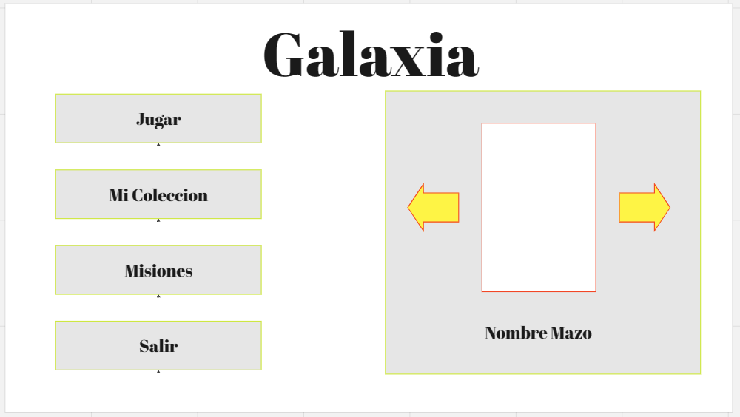

**Descripción de la Pantalla:**

Se ve grande el titulo Galaxia, de fondo se ve un cielo oscuro con estrellas.

A la izquierda se muestran los Botones:

* Jugar: al pulsarlo lleva a Iniciar Partida.
* Mi colección: al pulsarlo lleva a la pantalla Cartas
* Misiones: al pulsarlo lleva a la pantalla de Misiones
* Salir: al pulsarlo nos lleva de vuelta al Sistema Operativo

A la derecha se ve el mazo seleccionado para jugar con su nombre y dos flechas para cambiar el mazo. Hacer clic en el mazo o el nombre lleva a Mi colección con el mazo listo para editar.

**Nombre de la Pantalla:**

Colección

**Boceto de Pantalla:**

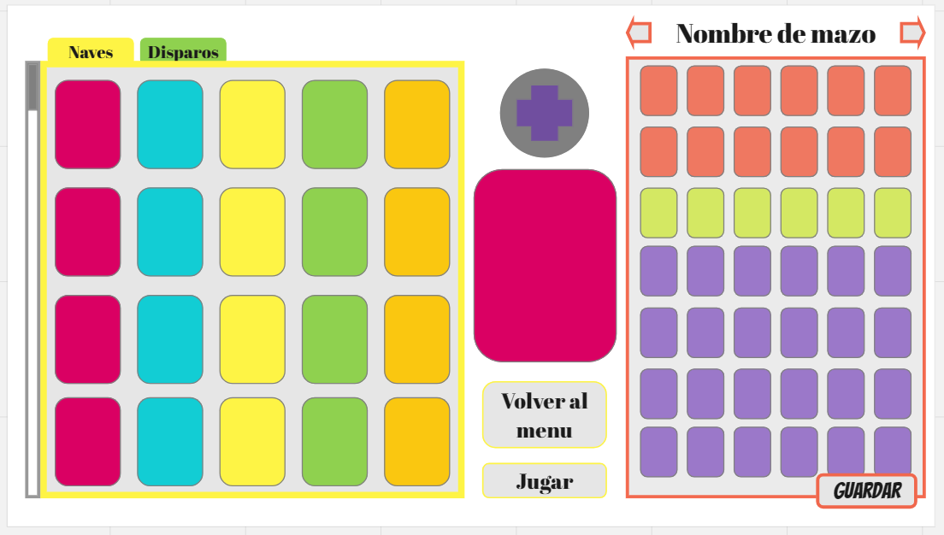

**Descripción de la Pantalla:**

Por la izquierda se ven 2 pestañas Naves y disparos, ambas muestran las cartas que el jugador dispone separas en columnas según su clase correspondiente a su tipo. Con una barra lateral para desplazarse y ver más cartas.

En el centro se ve un botón grande con un sigo Mas, que se usa para agregar la carta que se está pre visualizando al mazo seleccionado. Si la carta pre visualizada fue seleccionada del mazo este más se convierte en menos y entonces su función es sacar la carta del mazo.

De bajo esta la carta que esta pre visualizada, es una vista más grande de alguna carta a elección.

De bajo están los botones, “Volver al menú” para volver al menú principal y “jugar” que buscara una partida con el mazo que este visualizando.

Por la derecha está el sector para armar el mazo. En “nombre de mazo” el jugador puede editar el nombre. Con las flechas izquierda y derecha puede navegar entre los mazos armados, al llegar al último mazo la flecha derecha se cambia a un botón “nuevo”

Que creara una plantilla vacía de mazo y sin nombre de mazo.

Con el botón guardar salvara todos los cambios en el mazo.

**Estados del Juego:**

* Carta seleccionada: enviara a la sección de pre visualización una instancia de la carta y también el origen para cambiar el botón “mas” por “menos” si corresponde.
* Cantidad de cartas: Verifica que el mazo cumpla los requisitos mínimos para ser jugable.

**Nombre de la Pantalla:**

Partida

**Boceto de Pantalla:**

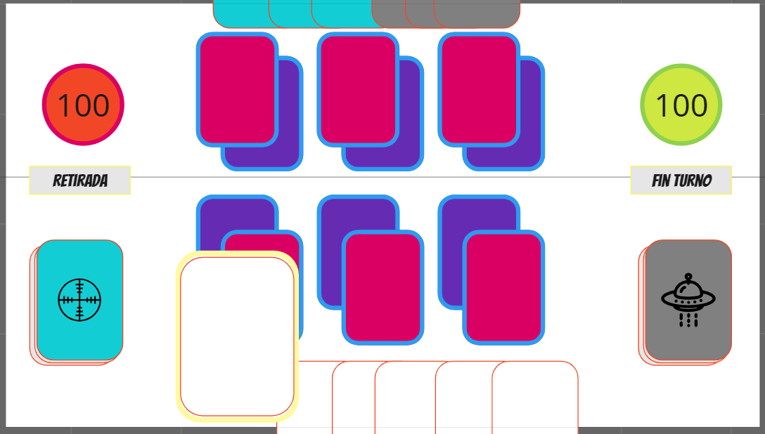

**Descripción de la Pantalla:**

Los círculos de colores representan la vida de cada jugador, rojo enemigo y verde jugador.

El botón “retirada” el jugador abandona la partida.

El botón “fin de turno” para confirmar la carta jugada.

A la izquierda y derecha se ven 2 mazos. A la izquierda el mazo de disparos, a la derecha el mazo de naves de los cuales el jugador puede elegir donde robar carta al inicio del turno.

En el centro de la pantalla están los lugares donde se juegan cartas, arriba las cartas del oponente debajo las del jugador, en rojo los lugares para naves y violeta las cartas disparo.

En el borde inferior se despliegan la mano del jugador y al pasar el mouse por cada carta se agranda para ver a detalle la carta, como es el caso de la primer carta.

En el borde superior esta la mano del oponente

**Estados del Juego:**

* Estado de la ubicación: si tiene nave o no, de ello dependerá resultado de muchas acciones.
* Estado de turno:
  + Inicio/Resuelve acciones
  + Robar carta
  + Poner 1 carta
  + Fin de turno
* Vida: la vida de ambos jugadores para determinar el fin de la partida